28 maja 2016, sobota Jud 17-25; Ps 63,2-6; Mk 11,27-33
CHODZIĆ W DUCHU ŚWIĘTYM, TOSZUKAĆ BOGA ŻYWEGO
Ps 63, 2-4
Boże, mój Boże, szukam Ciebie i pragnie Ciebie moja dusza. Ciało moje tęskni za Tobą, jak zeschła ziemia łaknąca wody. Oto wpatruję się w Ciebie w świątyni, by ujrzeć Twą potęgę i chwałę. Twoja łaska jest cenniejsza od życia, więc sławić Cię będą moje wargi.

Potrzebujemy szukać Boga żywego w swoim życiu. Potrzebujemy domagać się Jego obecności. Może to być nie eleganckie, trudne czy nawet bolesne. Najważniejsze, aby pragnąć spotkać się z Bogiem żywym. Potrzebujemy szukać Go z determinacją i radykalnie.

Czy szukasz Boga żywego? Czy nie zadawalasz się bylejakością? Pomódl się: Jezu, dziękuję Ci, że włożyłeś w moje serce pragnienie szukania Ciebie. Pozwól mi Ciebie znaleźć.

Opracowała: Jolanta Prokopiuk, korekta: Elżbieta i Grzegorz Kowalewscy,
ilustracje: Marta Stańco, skład: Mariusz Stańco.Wspólnota Domowego Kościoła Ruchu Światło – Życie „On Jest”
Teksty do medytacji znajdują się na stronie: www.albertwielki.pl

CHODZIĆ W DUCHU ŚWIĘTYM

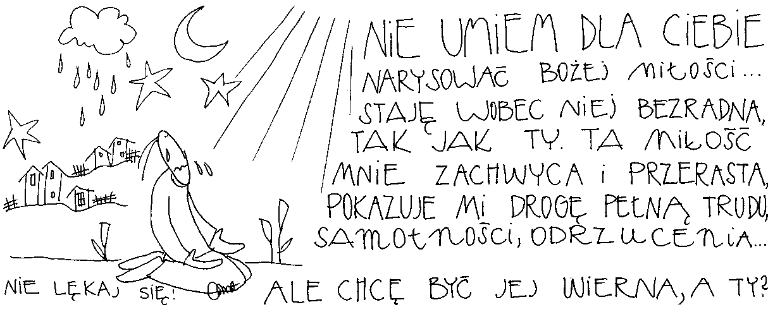
22 maja 2016, niedziela– uroczystość Najświętszej Trójcy
Prz 8,22-31; Ps 8,4-9; Rz 5,1-5; J 16,12-15
CHODZIĆ W DUCHU ŚWIĘTYM,
TOZAAKCEPTOWAĆ TRUDNĄ MIŁOŚĆ
Rz 5, 4-5
Ale nie tylko tym, lecz chlubimy się także z ucisków, wiedząc, że ucisk wyrabia wytrwałość, a wytrwałość – wypróbowaną cnotę, wypróbowana zaś cnota – nadzieję. A nadzieja zawieść nie może, ponieważ miłość Boża rozlana jest w sercach naszych przez Ducha Świętego, który został nam dany.

Chciałoby się doświadczać miłości, która nie boli, jest przyjemna i łatwa. To wyobrażenie człowieka o miłości niestety nie sprawdza się w życiu. Miłość Boża bywa trudna i bolesna, naznaczona uciskami i cierpieniem człowieka. Owe trudności zmuszają człowieka do przekroczenia swoich ograniczeń.

Czym jest dla ciebie miłość? Czy nie żyjesz w iluzji miłości? Pomódl się: Jezu, pozwól mi zaakceptować prawdziwą miłość, która jest trudna. Pozwól mi otworzyć się na Twoją miłość.

23 maja 2016, poniedziałek 1 P 1,3-9; Ps 111,1-10; Mk 10,17-27
CHODZIĆ W DUCHU ŚWIĘTYM, TOWZRASTAĆ WWIERZE
1P 1, 6-7
Dlatego radujcie się, choć teraz musicie doznać trochę smutku z powodu różnorodnych doświadczeń. Przez to wartość waszej wiary okaże się o wiele cenniejsza od zniszczalnego złota, które przecież próbuje się w ogniu, na sławę, chwałę i cześć przy objawieniu Jezusa Chrystusa.

Nasza wiara ma możliwość wzrastania, gdy jest używana i doświadczana. Potrzebujemy wołać do Jezusa, aby nas uzdalniał do przekraczania tego, czego nie potrafimy sami przekroczyć. Potrzebujemy prosić Jezusa, abyśmy wzrastali w wierze, abyśmy wzrastali w zaufaniu do Niego.

Czy zapraszasz Jezusa w sytuacje, które ciebie przerastają? Czy prosisz Jezusa o przymnożenie wiary? Pomódl się: Jezu, dziękuję Ci za dar wiary. Wejdź w sytuacje, które mnie przerastają.

24 maja 2016, wtorek 1 P 1,10-16; Ps 98,1-4; Mk 10,28-31
CHODZIĆ W DUCHU ŚWIĘTYM, TOPYTAĆ,
CZY MOJE PRAGNIENIA SĄ Z BOGA
1P 1, 13-14
Dlatego przygotujcie swe umysły do pracy, panujcie nad sobą i w całości złóżcie wasze nadzieje w darze, który otrzymacie, kiedy Jeszua Mesjasz zostanie objawiony. Jako ludzie posłuszni Bogu, nie dawajcie się kształtować złym pragnieniom, jakie niegdyś miewaliście, kiedy jeszcze tkwiliście w niewiedzy.
(Tłum. Żydów Mesjanicznych)

Wszystko w naszym życiu jest łaską, ponieważ Bóg jest zawsze pierwszy ze swoją łaską. To jednak nie oznacza, że Bóg nie potrzebuje z naszej strony współpracy. Święty Piotr mówi wręcz: Dlatego przygotujcie swe umysły do pracy, panujcie nad sobą. Mamy panować nad swoimi pragnieniami, aby były z Boga. Nie dawajcie się kształtować złym pragnieniom, ponieważ wszystko w naszym życiu rozpoczyna się od pragnień.

Czy masz świadomość swoich pragnień? Jakie pragnienia nosisz w swoim sercu? Pomódl się: Jezu, dziękuję Ci za to, że wlewasz w moje serce Twoje pragnienia. Naucz mnie weryfikować moje pragnienia.

25 maja 2016, środa 1 P 1,18-25; Ps 147B,12-20; Mk 10,32-45
CHODZIĆ W DUCHU ŚWIĘTYM,
TO ODKRYĆ MOC KRWI JEZUSA
1P 1, 18-19
Wiecie, że z odziedziczonego po przodkach waszego złego postępowania zostaliście wykupieni nie czymś przemijającym, srebrem lub złotem, ale drogocenną krwią Chrystusa, jako baranka niepokalanego i bez zmazy.

W Jezusie mamy szansę na przemianę swojego życia. Mamy szansę na zmianę tego wszystkiego co jest trudne, bolesne i piętnujące nas. Potrzebujemy odkryć moc Krwi Jezusa, która uwalnia nas od każdego złego postępowania, od ran zadanych w przeszłości.

Czy odkryłeś moc krwi Jezusa w swoim życiu? Jakim postępowaniem negatywnym jesteś naznaczony, które obserwujesz również u twoich rodziców, dziadków? Pomódl się: Jezu, dziękuję Ci za moc Twojej Krwi. Dziękuję Ci za uwolnienie z tego wszystkiego co odziedziczyłem w jakiś sposób po moich przodkach.

26 maja 2016, czwartek– uroczystość Najświętszego Ciała i Krwi Jezusa
Rdz 14,18-20; Ps 110, 1-4; 1 Kor 11,23-26; Łk 9,11-17
CHODZIĆ W DUCHU ŚWIĘTYM,
TOODDAĆ JEZUSOWI SWOJE PIĘĆ CHLEBÓWIDWIE RYBY
Łk 9, 13-14a
Lecz On rzekł do nich: „Wy dajcie im jeść!” Oni zaś powiedzieli: „Mamy tylko pięć chlebów i dwie ryby; chyba że pójdziemy i zakupimy żywności dla wszystkich tych ludzi”. Było bowiem mężczyzn około pięciu tysięcy.

Jezus potrzebuje od nas tego czym jesteśmy obdarowani, choćby było to niewiele. Ważne żebyśmy oddali to, co posiadamy w ręce Jezusa, nasze pięć chlebów i dwie ryby. Najważniejsze, żeby On temu błogosławił, wtedy inni otrzymują to co potrzebują, a my będziemy mieć szansę na wzrost i rozwój.

Co jest twoimi pięcioma chlebami i dwiema rybami? Czy oddałeś to wszystko w ręce Jezusa? Pomódl się: Jezu, w Twoje ręce oddaję moje pięć chlebów i dwie ryby. Pragnę, aby służyły Tobie.

27 maja 2016, piątek 1P 4,7-13; Ps 96,10-13; Mk 11,11-25
CHODZIĆ W DUCHU ŚWIĘTYM,
TO UJRZEĆ SPRAWY NAJWAŻNIEJSZE
1P 4, 7-9
Koniec wszystkich jest bliski. Bądźcie więc roztropni i trzeźwi, abyście się mogli modlić. Przede wszystkim miejcie gorącą miłość jedni ku drugim, bo miłość zakrywa wiele grzechów. Okazujcie sobie bez szemrania wzajemną gościnność.

Niezależnie ile będziemy żyć, czas biegnie szybko. Nigdy nie wróci, abyśmy mogli coś zmienić. Przeszłość i przyszłość należą do Boga żywego. Potrzebujemy prosić Jezusa, abyśmy ujrzeli i doświadczyli to, co jest w życiu najważniejsze, bo inaczej zmarnujemy swoje życie, rozmieniając je na drugorzędne sprawy.

Czy prosisz Jezusa, aby objawił ci sprawy najważniejsze w życiu? Czy znasz Boży plan wobec swojego życia? Pomódl się: Jezu, dziękuję Ci, że pragniesz mi objawić najważniejsze sprawy w życiu. Dziękuję, że uzdalniasz mnie do walki o rzeczy ważne.

